homework_202609
xncheng
2026-05-12

1、在无向网络图（图1）中，1、2、3、4、5为节点，e1、e2、e3、e4、e5、e6分别表示节点1–2, 1–3, 2-3, 2–4, 3–5, 4-5之间链接，请根据如下问题作答：
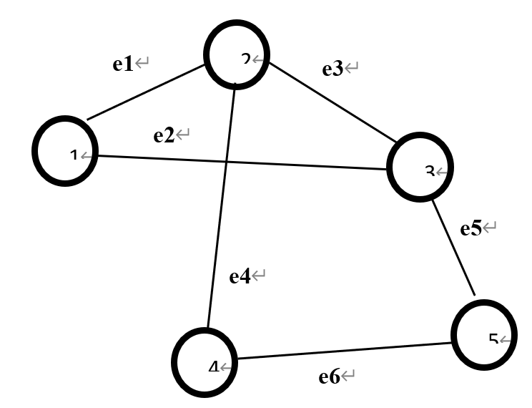

1）分别给出邻接矩阵（adjacency matrix）和关联矩阵（incidence matrix）。
邻接矩阵：
$$\left[\begin{matrix}0 & 1 & 1 & 0 & 0 \\ 1 & 0 & 1 & 1 & 0 \\ 1 & 1 & 0 & 0 & 1 \\ 0 & 1 & 0 & 0 & 1 \\ 0 & 0 & 1 & 1 & 0 \\ \end{matrix}\right]$$
关联矩阵：
$$\left[\begin{matrix}1 & 1 & 0 & 0 & 0 & 0 \\ 1 & 0 & 1 & 1 & 0 & 0 \\ 0 & 1 & 1 & 0 & 1 & 0 \\ 0 & 0 & 0 & 1 & 0 & 1 \\ 0 & 0 & 0 & 0 & 1 & 1 \\ \end{matrix}\right]$$

2）节点“2”的度（degree）是多少？，节点度是节点水平重要特征，其生态学含义是什么？
节点2分别于节点1、3、4相连，因此节点2的度是3。
节点度反映一个节点与其他节点的直接连接数量。生态学中通常表示： 物种相互作用强弱 、 生态位广度、 在生态网络中的重要性 、 对能量流动/物质循环的影响能力 。节点2连接了3个节点，属于网络中连接较多的节点之一，因此其生态作用较重要。

3）网络的连接度（connectance）是多少？它是网路水平特征，其生态学上含义是什么？
该图中包括5个节点、6条链接，最大可能边数=N(N-1)/2=5*(5-1)/2=10，网络连接度=实际边数/最大可能边数=6/10=0.6。
连接度表示网络中实际存在的相互作用占所有可能相互作用的比例，可以反映生态网络复杂性、稳定性以及系统中物种间相互作用的紧密程度。

2、根据图2，基于Keras包定义一个多层感知机模型，并回答问题。
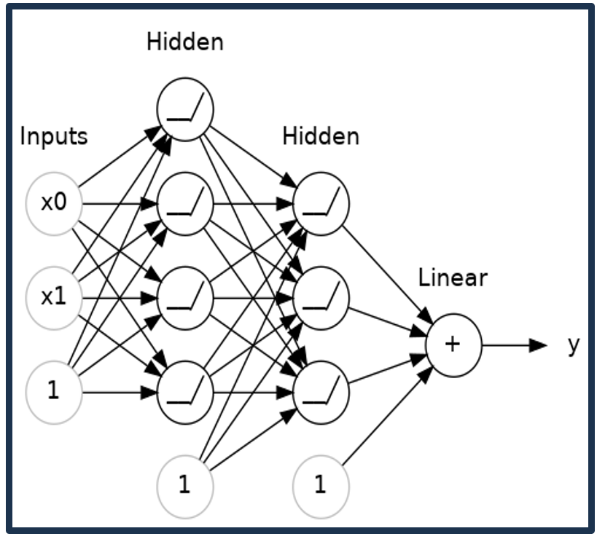

1）下面是定义模型代码，请根据图补充完善多层感知机模型代码
model = keras.Sequential([
layers.Dense(units= 4, activation=‘relu’, input_shape=c(2)),
layers.Dense(units= 3, activation=‘relu’),
layers.Dense(units= 1),])
# 加载keras包
library(reticulate)
use_condaenv("r-reticulate", required = TRUE)
library(keras3)
# 定义模型
model <- keras_model_sequential() |>
layer_dense(units = 4,activation = "relu",input_shape = c(2))|>
layer_dense(units = 3,activation = "relu")|>
layer_dense(units = 1)
# 查看模型结构
summary(model)
## Model: "sequential"
## ┌───────────────────────────────────┬──────────────────────────┬───────────────
## │ Layer (type) │ Output Shape │ Param #
## ├───────────────────────────────────┼──────────────────────────┼───────────────
## │ dense (Dense) │ (None, 4) │ 12
## ├───────────────────────────────────┼──────────────────────────┼───────────────
## │ dense_1 (Dense) │ (None, 3) │ 15
## ├───────────────────────────────────┼──────────────────────────┼───────────────
## │ dense_2 (Dense) │ (None, 1) │ 4
## └───────────────────────────────────┴──────────────────────────┴───────────────
## Total params: 31 (124.00 B)
## Trainable params: 31 (124.00 B)
## Non-trainable params: 0 (0.00 B)

2）在每个隐藏层使用ReLU（Rectified Linear Unit）激活函数，激活函数的主要作用是什么？在输出层没有指定激活函数，表示何种输出？
激活函数的主要作用是引入非线性关系，使用激活函数可以提高模型表达能力、网络可以拟合复杂非线性关系。
在输出层没有指定激活函数，表示默认线性输出，该模型是一个回归型多层感知模型。

